Signalverarbeitung

Hardware

Le processus communique au reste du système via un cable DB15 qui sert aussi d’alimentation au processus. Le processus est alimenté en 24V. Pour pouvoir récupérer les signaux entrants et sortant du processus sans perturber le système et le processus, l’unique cable DB 15 a été remplacé par un switch en Y et une paire de cable DB 15. Avec un troisième cable, on peut lire les signaux provenant du processus et du système. Le principe de fonctionnement est représenté par la figure «  ».

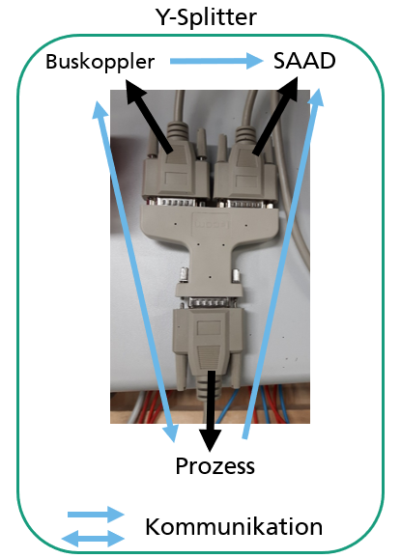

Figure

Signalanalyse